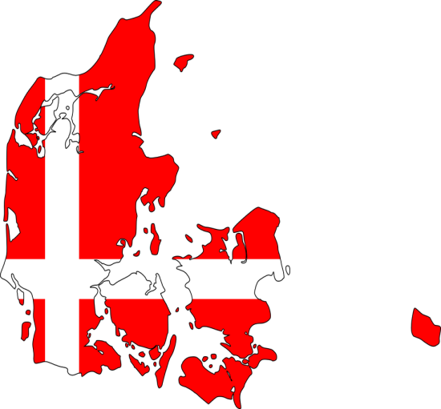
Lyckliga Danmark

- Pohjoismaat
- Tanska-tanskalainen- tanskan kieli
- kaikkein onnellisin
- Michael on asunut Tanskassa usean vuoden ajan.
- Hän päätti
- kirja jostakin (prepositio)
- ottaa selvää
- Islantilaiset olivat ärtyneitä +prepositio
- Norjalaiset suuttuivat todellakin
- turhaan
- Minä pidän Tanskasta.
- merkitä (asioista)
§ Jos henkilösubjekti käytät mena I Vad menar du?
- ihastunut johonkin
- jopa
- selitys johonkin (prepositio)
- Minä luulen

TAIVUTA JA SUOMENNA

LIGGA I TOPP
BESTÄMMA SIG
ERKÄNNÄ

